ارتباط بین اختلالات گردن و اختلالات

بیشتر بیماران با اختلالات tmj دارای سایر اختلالات شبیه به سردرد و گردن درد نیز میباشند.برخی از بیماران وقتی دچار اختلال و درد میشوند نمیتوانند سرشان را به طرفین بچرخانند یا اینکه سرشان را در یک وضعیت خاص قرار دهند.برای مثال اگر آنها سرشان را به جلو یا عقب یا طرفین خم کنند دردشان ممکن است افزایش یا کاهش یابد یا اینکه آنها ممکن است دارای سفتی گردن یا اسپاسم عضلات گردن شوند.در این مقاله کوشش میشود ارتباط بین اختلالات گردن و اختلالات tmj (اکلوژن) در حد امکان ارزیابی شود.
انسان دارای هفت مهره گردنی است که بنامهای c1 تا c7 نامیده شده است.درشکل یک ارتباط بین استخوان اکسیپیتال و c1وc2 ترسیم شده است.

کمپلکس اکسیپتو-c1-c2 یکی از پیچیده ترین مفاصل در بدن میباشد.مفصل نامبرده شده به عنوان محل اتصال بین جمجمه ودیگر مهره های گردنی عمل میکند.مفاصل اکسیپیتو c1 و c1-c2 در حرکات فلکشن و اکستنشن جمجمه نقش دارند.در مفصل اکسیپیتو –c1 تنها یک حرکت ظریف و کوچک به طرفین(لتروفلکشن) ممکن است.
مورفولوژی سطوح مفصلی در مفاصل c1-c2 طوری است که از لتروفلکشن ممانعت میکنند.بین c1 و c2 بیشتر حرکت چرخشی ممکن است.مهره های نامبرده شده حرکات مفصلی را حول محور dens مهره c2 به صورت مرکزی انجام میدهند وحرکات طرفی بوسیله سطوح مفصلی طرفی موجود بر روی مهره c2 انجام میگیرد.زائده dens از مهره c2 شبیه به مرکز ثقل برای حرکات چرخشی عمل میکند.
سطوح مفصلی موجود بر روی c2 تقریبا افقی و کمی محدب است.این ویژگی منحصر بفرد امکان عالی برای حرکات چرخشی c1 و c2 را فراهم میکند.سر میتواند به صورت طرفی در هر سمت 90 درجه بچرخد . نصف این حرکت بین c1 وc2 رخ میدهد.لیگامنتهای مختلف در جهات مختلف به محور dens چسبیده است و این زائده را در حرکات چرخشی در مقابل c1 تثبیت میکند.بنابراین حرکات فلکشن اکستنشن و لتروفلکشن محدود میشوند.در قاعده کمپلکس اکسیپیتو-c1-c2 در حرکات فلکشن و اکستنشن بیشتر حرکات انتقالی رخ میدهد .در حرکات چرخشی و لتروفلکشن ماگزیمم مقدار حرکت در مهره میانی گردن رخ میدهد .(شکل 2).

حرکات سروگردن به علت همکاری پیچیده بین گروههای مختلف عضلات رخ میدهد.
بسته به فانکشن عضلات دو گروه متفاوت از عضلات وجود دارند1- عضلات فلکسور2- عصلات اکستنسور
عضلات فلکسور بیشتر در قسمت قدام گردن و عضلات اکستنسور در قسمت خلفی مهره های گردن قرار دارند.عضلات اکستنسور در هماهنگی با عصلات لترال هستند و حرکات چرخشی و لتروفلکشن را انجام میدهند.عضلات فلکسور شامل
1-بطن قدامی عضله استرنوکلیدو ماستوئید
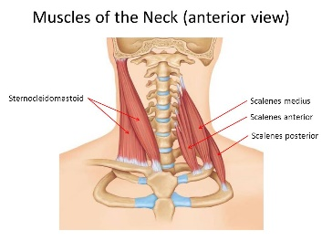
2-عضله لانگوئیس کولیس
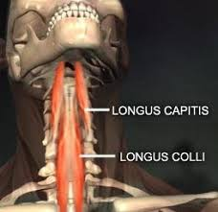
3-عضلا لانگوئیس کاپیتیس
4-قسمت قدام عضله رکتوس کاپیتیس
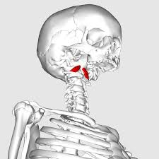
در حین اکستنشن بیشتر عضلات فعال هستند.عضلات اکستنسور عبارتند از
- اسپلنیوس کپیتیس 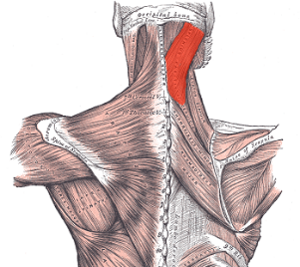
- اسپلنیوس سرویسیس 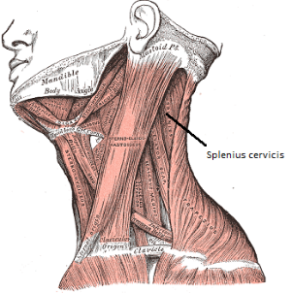
- سمی اسپلنیوس کپیتیس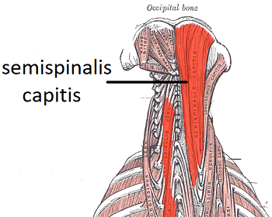
- لانگیسموس کپیتیس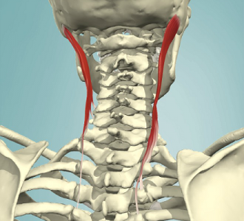
- تراپزیوس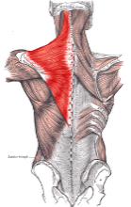
- اینتراسپاینالیس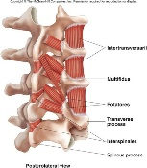
- رکتوس کپیتیس (خلفی بزرگ)
- رکتوس کپیتیس(مینور خلفی(
- ابلیکوس کپیتیس فوقانی 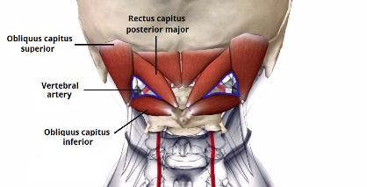 عضلات ساب اکسیپیتال خلفی کوچک در تمام حرکات سر و گردن فعال هستند.حرکات چرخشی و لتروفلکشن بوسیله عضلات یکطرف انجام میشود یا بوسیله فعالیت عضلات دوطرفه دو سمت گردن انجام میشوند.عضلات زیر در حرکات چرخشی و لتروفلکشن دخیل میباشند
- استرنوکلیدو ماستوئید
- اسکالنیوس(قدامی میانی خلفی(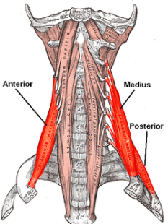
- اسپلنیوی کپیتیس
- اسپلنیوس سرویسیس
- لانگیسموس کپیتیس
- لواتور اسکاپولا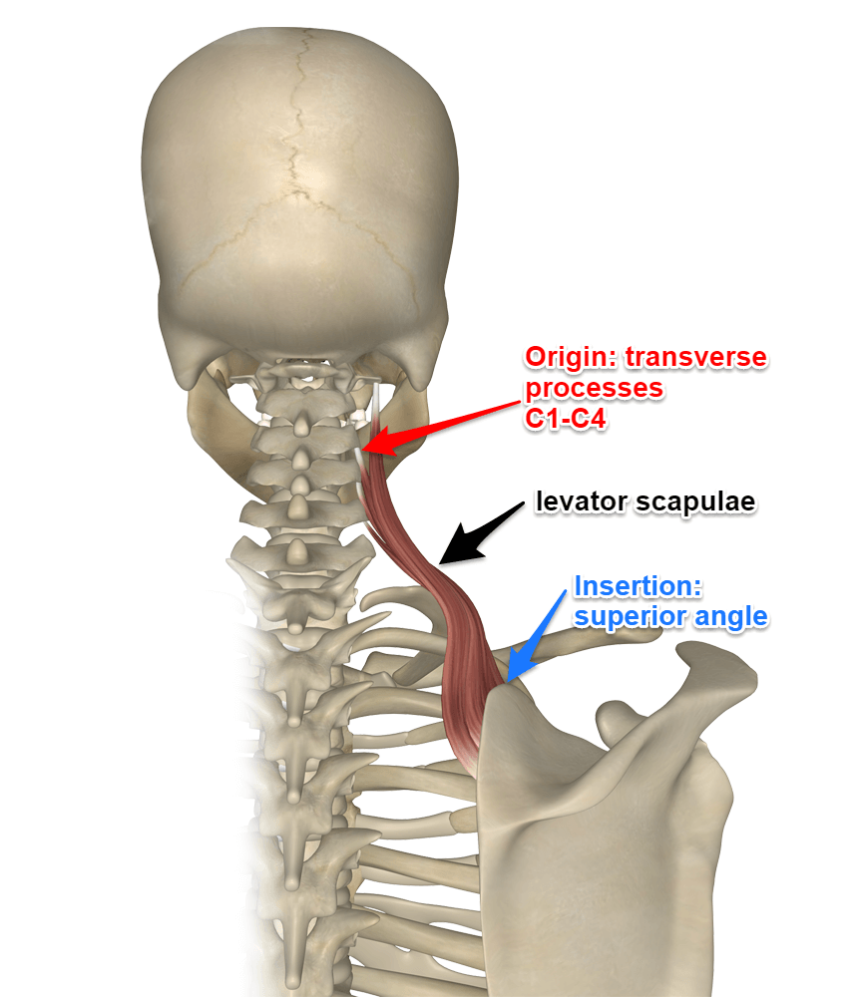
- لانگویس کولیس
- ایلیوکوستاس سرویکس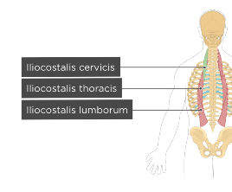
- مولتی فیدی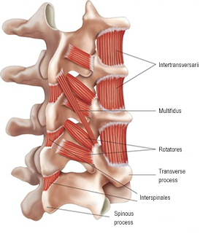
- اینترترانسورسی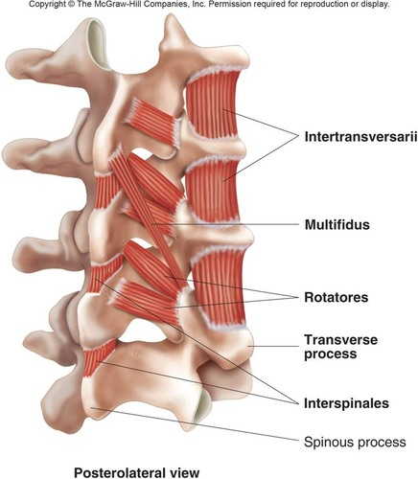
- ابلیکوس کپیتیس تحتانی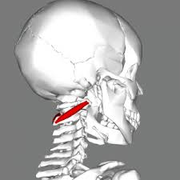
- ابلیکوس کپیتیس فوقانی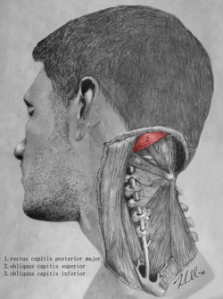
- رکتوس کپیتیس لترالیس
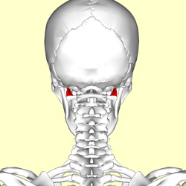

همانطور که ما میدانیم مرکز ثقل سر بر روی قسمت جلو مفصل اکسیپیتو-c1 قرار گرفته قرار گرفته و بوسیله عضلات سرویکال خلفی) تثبیت کننده سر در ارتباط با بدن( از طریق ایمپالسهای حسی کنترل میگردد .عضلات اینفرا هایوئید واکستنسور گردنی در تثبیت سر فعال هستند.این عضلات درحرکات جمجمه و مندیبل نقش دارند
در تحقیقات مختلف نشان داده شده است که فعالیت همزمان بین عضلات استرنوکلیدوماستوئید ،سمی اسپلنیوس کاپیتیس،عضله تمپورال و عضله استرنوهائوئید وجود دارد
برخی از عضلات گرفتاردر حرکات مندیبل:
- عضله استرنوکلیدوماستوئید
- عضله استرنوهایوئید
- عضله تمپورالیس
- عضله سمی اسپینالیس کپیتیس
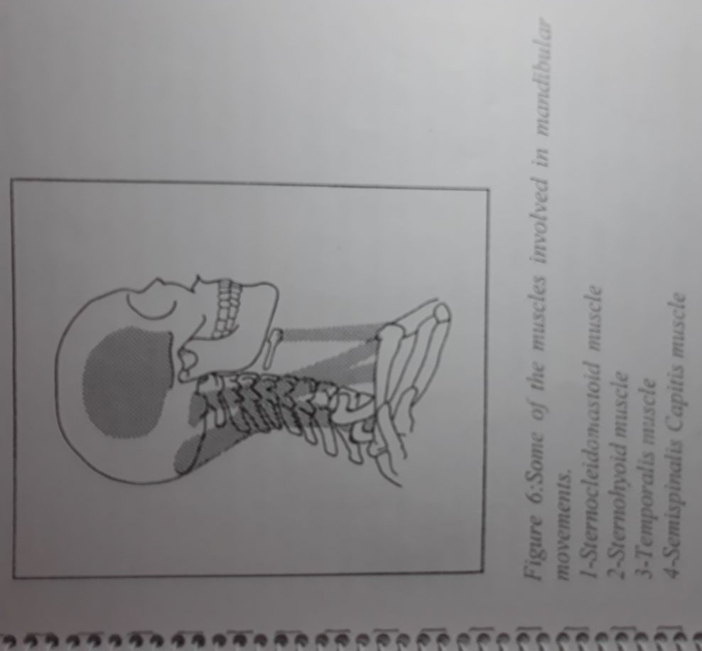

عضلات بالا که برای ارزیابی انتخاب شدند در میان گروههای مختلف عضلانی قرار دارند
بطن قدامی عضله استرنوکلیدوماستوئید یکی از عضلات فلکسور گردنی است و بطن خلفی آن جزئ عضلات اکستنسور میباشد.اگر هر دو بطن به صورت همزمان فعال شود باعث چرخش گردن میگردد.عضله سمی اسپینالیس کپیتیس یک عضله اکستنسور است وعضله تمپورالیس یک عضله بسته کننده دهان میباشد و نقش اصلی عضله استرنوهایوئید باز کردن دهان است.تحقیقات نشان داده است که تمام عضلات بالا در تمام حرکات مندیبل نقش دارند اما شدت و فرکانس مشارکت متغییر است
جالب توجه است که صحبت کردن،بلع و جویدن بدون هرنوع عدم تعادلی در موققعیت سر انجام میشوند.به عنوان مثال ضرورت دارد برای باز کردن زیاد دهان و جویدن حرکت اکستنشن سر انجام شود.به این معنی که عضلات باز کننده دهان این توانایی را دارند که دهان را به طورکامل با یک انقباض ایزوتونیک باز کنند تا یک لقمه بزرگ غذا وارد دهان شود اما ضروری است که اول عضلات اکستنسور سر را با انقباض ایزوتونیک اکستند کنند و برای اکستنشن سر لازم است که در ابتدا عضلات فلکسور گردنی در زمان لازم به وضعیت استراحت کنترل شده حرکت کنند تا اینکه عضلات بازکننده دهان عمل خود را انجام دهند
به صورت طبیعی بعد از اکستنشن گردن حرکت انتقالی کمی در میان مهره های گردنی نیز رخ میدهد.
همکاری بین عضلات سر وگردن تائیدی بر این تئوری است که باید عضلات ،مفصل اکسیپیتو-c1 ،مهره های گردنی و دستگاه بلع به عنوان یک واحد در نظر گرفته شوند

شکل هفت:ارتباط بین استخوان کرانیومندیبولار و دستگاه عضلانی در یک نمای نیمرخ:
A :جمجمه
B :مهره های گردنی
C:شانه واسکاپولا
D:مندیبل
E:استخوان هایوئید
F:عضلات گردنی
G:عضلات جونده
H:عضلات سوپرا هایوئید
I:عضلات اینفرا هایویئد
قرارگیری سر در یکسری وضعیتهای خاص ممکن است برخی از عضلات ذکر شده بالا را تحت تاثیر قرار دهد.موقعیت نامناسب سر فشار بر روی نواحی مختلف مفاصل سر و گردن را تغییر میدهد.طول و فشار عضلات سر وگردن نیز تغییر میکند
برای مثال قرار دادن سر به سمت جلو باعث افزایش فلکشن گردن و همچنین افزایش در اکستنشن مفصل اکسیپیتو- c1 میگردد
واضح است که برای اینکه عضلات فلکسور سر رابه سمت جلو تیلت کنند ابتدا باید عضلات اکستنسور به وضعیت استراحت کنترل شده در آیند.قرارگیری سر به سمت جلو باعث کاهش در طول عضلات فلکسور همراه با انقباض ایزوتونیک،افزایش در طول عضلات سوپرا هایوئید و اینفرا هایوئید به خاطر وضعیت استراحت کنترل شده و افزایش در طول عضلات اکستنسور به علت وضعیت استراحت کنترل شده میگردد.
نهایتا به علت افزایش در طول عضلات اینفرا هایوئید و سوپرا هایوئید عضلات بسته کنننده دهان به وضعیت انقباض ایزوتونیک در می آیند که منجر به کاهش در free way space میگردد وبه صورت بالعکس موقعیت دادن به سر به صورت تیلت به سمت خلف منجر به افزایش free way space میگردد

شکل هشت: ارتباط بین موقعیت سر و اکلوژن
حرکت فلکشن سر از وضعیت آپرایت منجر به حرکت به سمت جلومندیبل و برعکس حرکت اکستنشن سر از موقعیت آپرایت منجر به شیب خلفی مندیبل میگردد
نتیجه:عضلات سروگردن عضلات جونده و tmj باید به عنوان یک واحد منفرد در نظر گرفته شوند.هر اختلالی در tmj که باعص تغییر در فعالیت عضلات ذکر شده شود و فعالیت بیش از حد عضلات tmj ودستگاه جوشی دارای اثرات مخرب بر عضلات سروگردن بوده ومنجر به هایپراکتیویتی و در در آنها میگرددخ

